GUIA DE REQUERIMIENTOS

**En caso de trabajar de forma remota, instalar Forticlient VPN:**

Ingresar al enlace https://www.fortinet.com/support/product-downloads#vpn

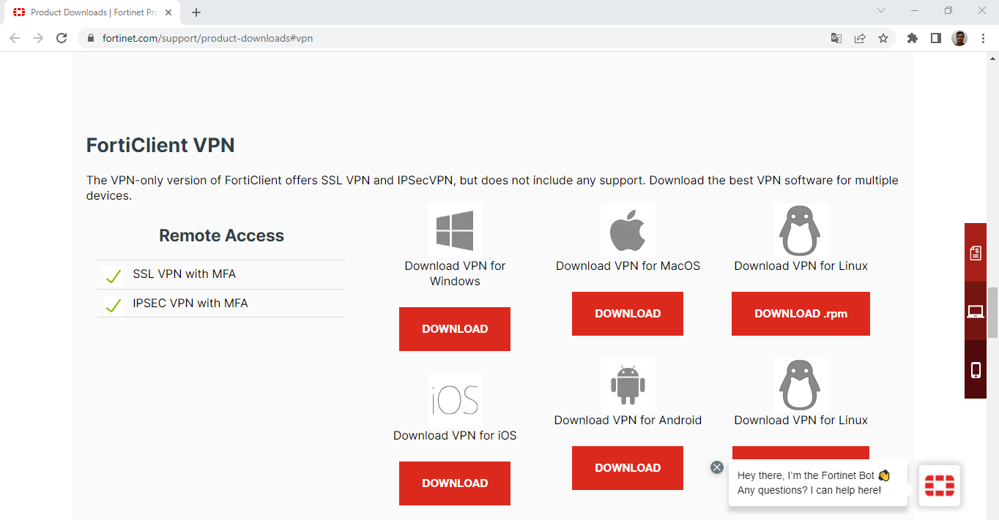

Descargar la aplicación según su sistema operativo. Una vez descargado, ejecute el instalador.

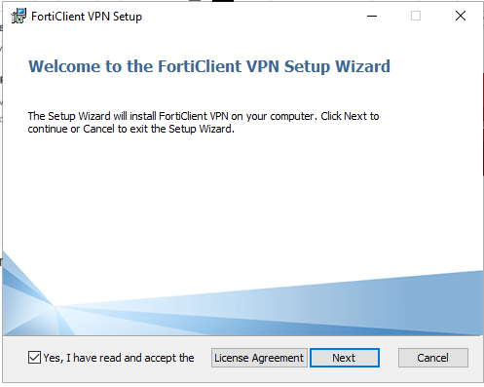

click en “Next”

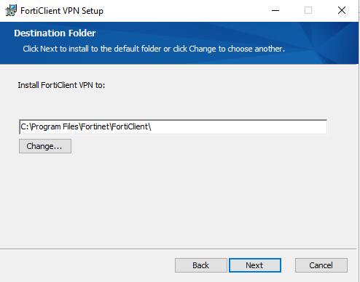

click en “Next” nuevamente

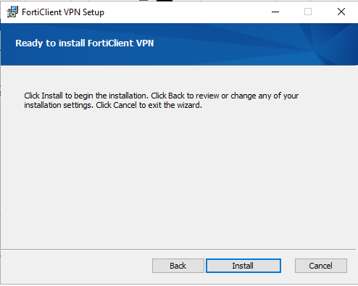

click en “Install”. Una vez finalizada la instalación abrimos la aplicación.

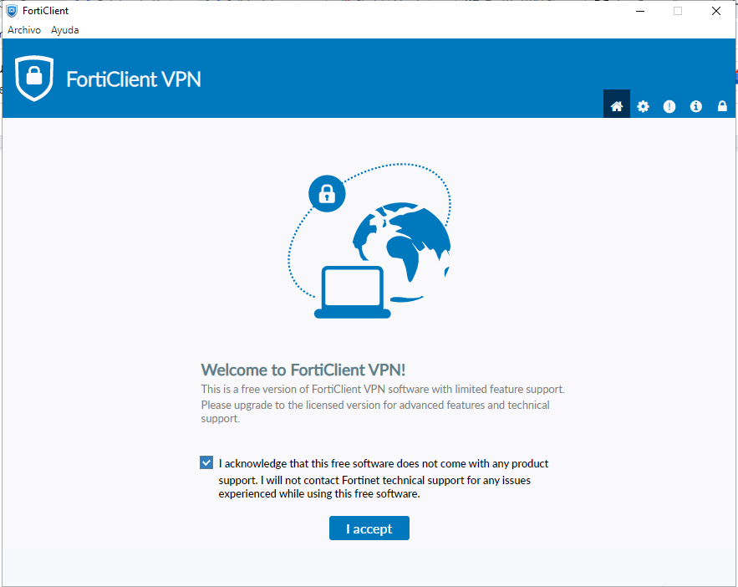

click en “I accept”

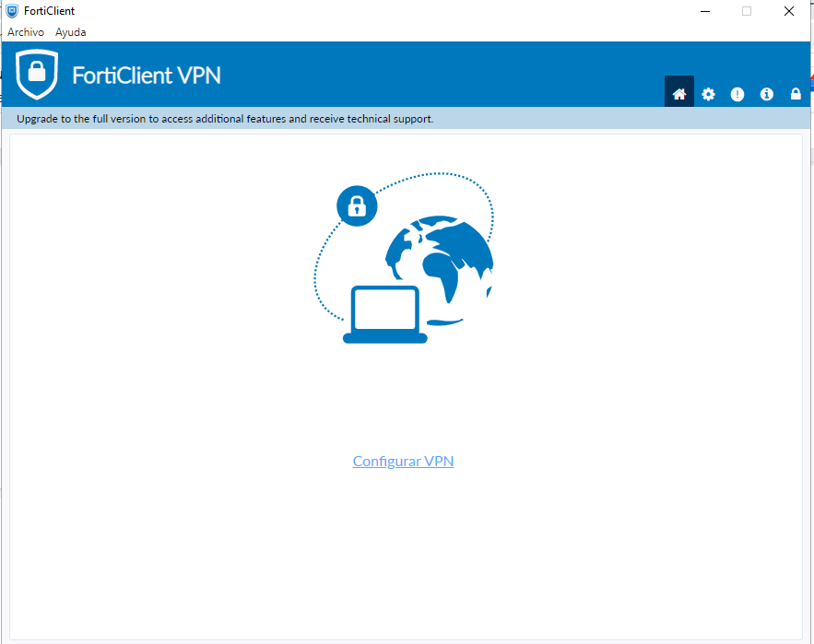

click en “Configurar VPN”

A continuación realizamos la configuración para la conexión vpn

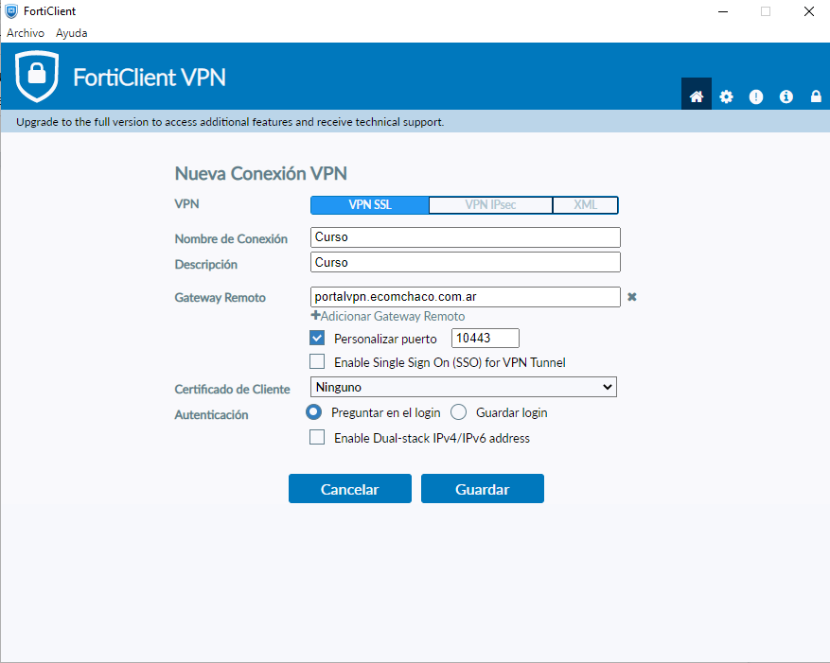

Guardamos la configuración, y visualizamos lo siguiente.

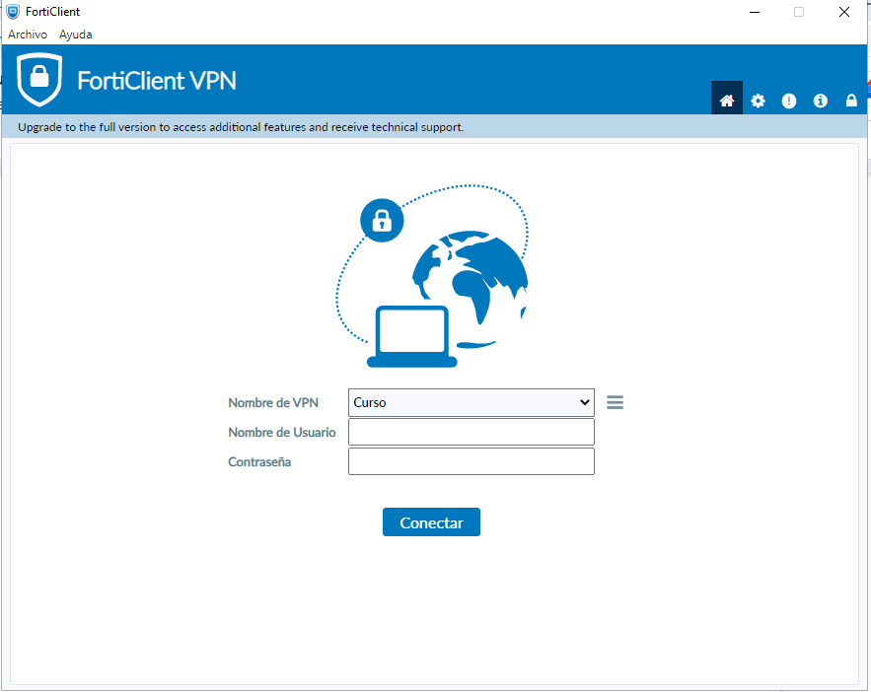

Si tiene usuario de dominio, ingrese con sus credenciales de lo contrario utilice el Nombre de Usuario: cursogx y Contraseña: Gx2017Eco.

**Una vez conectado a la red de la empresa, instalar (En el siguiente Orden):**

* JDK Java 11
* Apache Tomcat 9
* SQL Management Studio 2012 o superior.
* Genexus 17 U5
* Work With Plus 14.3

Los instaladores se encuentran en: \\gxlm130.chaco.gov.ar\compartida\Genexus

Copiar los instaladores a su equipo para poder ejecutarlos de forma local.

Ingrese la dirección en el explorador de archivos de windows, éste le solicitará credenciales, debe ingresar:

* Usuario: [cursogx@chaco.gov.ar](mailto:cursogx@chaco.gov.ar)
* Contraseña: Gx2017Eco

| **Recurso** | **Instalador** |
| --- | --- |
| GeneXus 17 u5 | genexus17u5.exe |
| WW+ 14.3 | WWP_Web_v14u3.3.exe |
| Java 11 | jdk-11.0.10_windows-x64_bin.exe |
| Tomcat 9 | apache-tomcat-9.0.44.exe |
| SQL Server 2014 | SQLEXPRWT_x64_ESN.exe |

Una vez finalizada la instalación, debe buscar entre sus programas instalados “GeneXus 17 License Manager”, y seleccione el botón “Select Computer”:

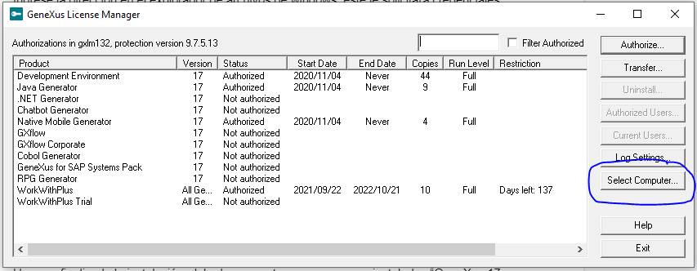

Seleccione la opción “Remote License”, e Ingrese uno de los siguientes:

* gxlm130
* gxlm131
* gxlm132
* (si no funciona, agregar al final .chaco.gov.ar, por ejemplo: gxlm130.chaco.gov.ar)

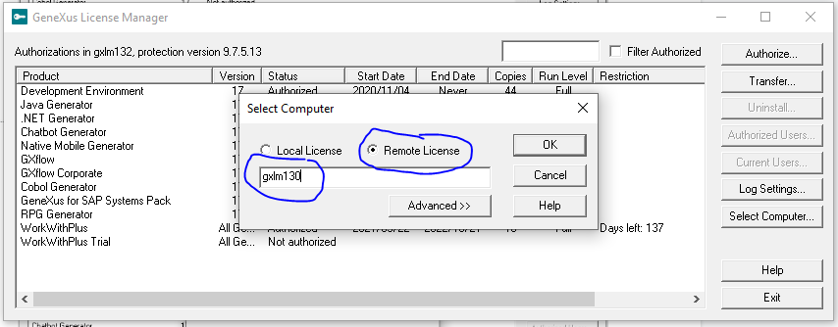

Presione “OK”, y luego puede cerrar la ventana de “GeneXus License Manager”.

En caso de que rechace la conexión, clickear en “Advanced” e ingresar:

Usuario: cursogx

Contraseña: Gx2017Eco